PWM控制直流电机实验
实验现象：
电机匀速转动，修改程序可以改变速度
实验步骤：
- 连接相关模块电路连线
如图：
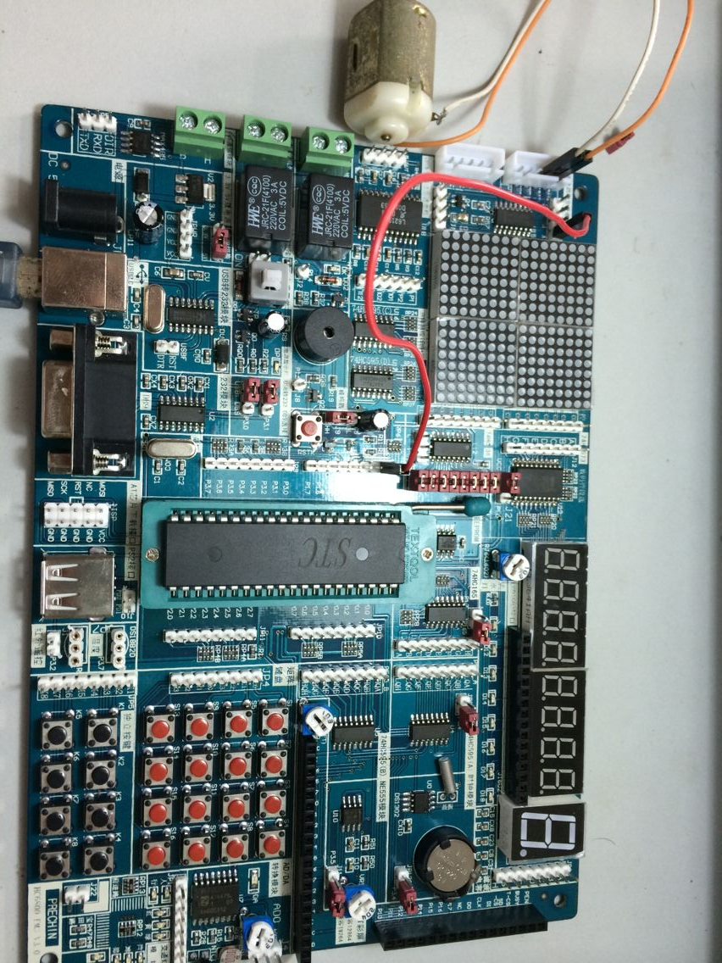
P1.0→A
接上面两个针
P1.0→A

- 下载直流电机程序

